

DOSSIER DE CANDIDATURE

PRIX DE L'AGRICULTURE EN TRANSITION ECOLOGIQUE
Edition 2026

A remplir :

  - Nom de la société ou du référent :
  - Adresse :
  - Email :
  - Numéro de téléphone :
  - Territoire concerné :
  - Titre du projet :

☐ En cochant cette case, le/la/les candidat.e.s confirme sur l’honneur qu’elle/il respecte toutes les conditions de participation, et accepte le règlement du Prix (version 2026).

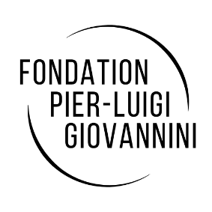

Merci de bien vouloir répondre aux 5 questions suivantes avec les modalités de réponse :
- Maximum 1 page A4 (Arial 10) par question ;
- D'éventuelles copies de schémas et de descriptifs techniques peuvent être jointes aux réponses et seront comptabilisées dans le nombre de page maximum.

Le dossier doit être adressé par email à grand-geneve@etat.ge.ch. Le délai de candidature est fixé au lundi 9 mars 2026.

Pour toutes questions pour le remplissage de votre dossier, vous pouvez vous adresser à Güner Sengul Juranville soit par mail : guner.sengul-juranville@etat.ge.ch ou par téléphone au +41 (0)22 546 73 66.

- Résumé du projet / réalisation pour le prix

- En quoi votre projet peut-il être considéré en lien avec la transition écologique ou répondant à l'adaptation aux changements climatiques ? (Respect des limites écologiques de la planète et préservation des ressources naturelles et de la biodiversité)

- En quoi le projet assure-t-il durablement les conditions d’un bien-vivre individuel et collectif (santé, équité, circuits courts, alimentation, logement, énergie, emploi, loisirs, mobilité…)

- Est-ce que le projet / réalisation répond à un besoin des utilisateurs.trices (consommateurs.trices, entreprises, agriculteurs.trices, etc) ?

- Le projet peut-il être reproductible ou/et exemplaire ?

- Joindre une photo de vous ou de votre équipe en haute définition (photo prise avec un téléphone convient aussi) en format paysage (ex : vous avec votre produit, voter projet, dans la ferme)

